

**UNIVERSIDAD POLITÉCNICA DE QUINTANA ROO**

**INGENIERIA EN SOFTWARE ASISTADA POR**

**COMPUTADORA**

MANUEL FLORES BARRERA

**DIAGRAMA DE CASOS DE USO**

**INTEGRANTES :**

ELIAS MORAN RODRÍGUEZ

JOSE ROMÁN ÁVILES CRUZ

MUKUL GIL MANUEL IVAN

**INGENIERIA DE SOFTWARE**

**CUATRO CUATRIMESTRE**

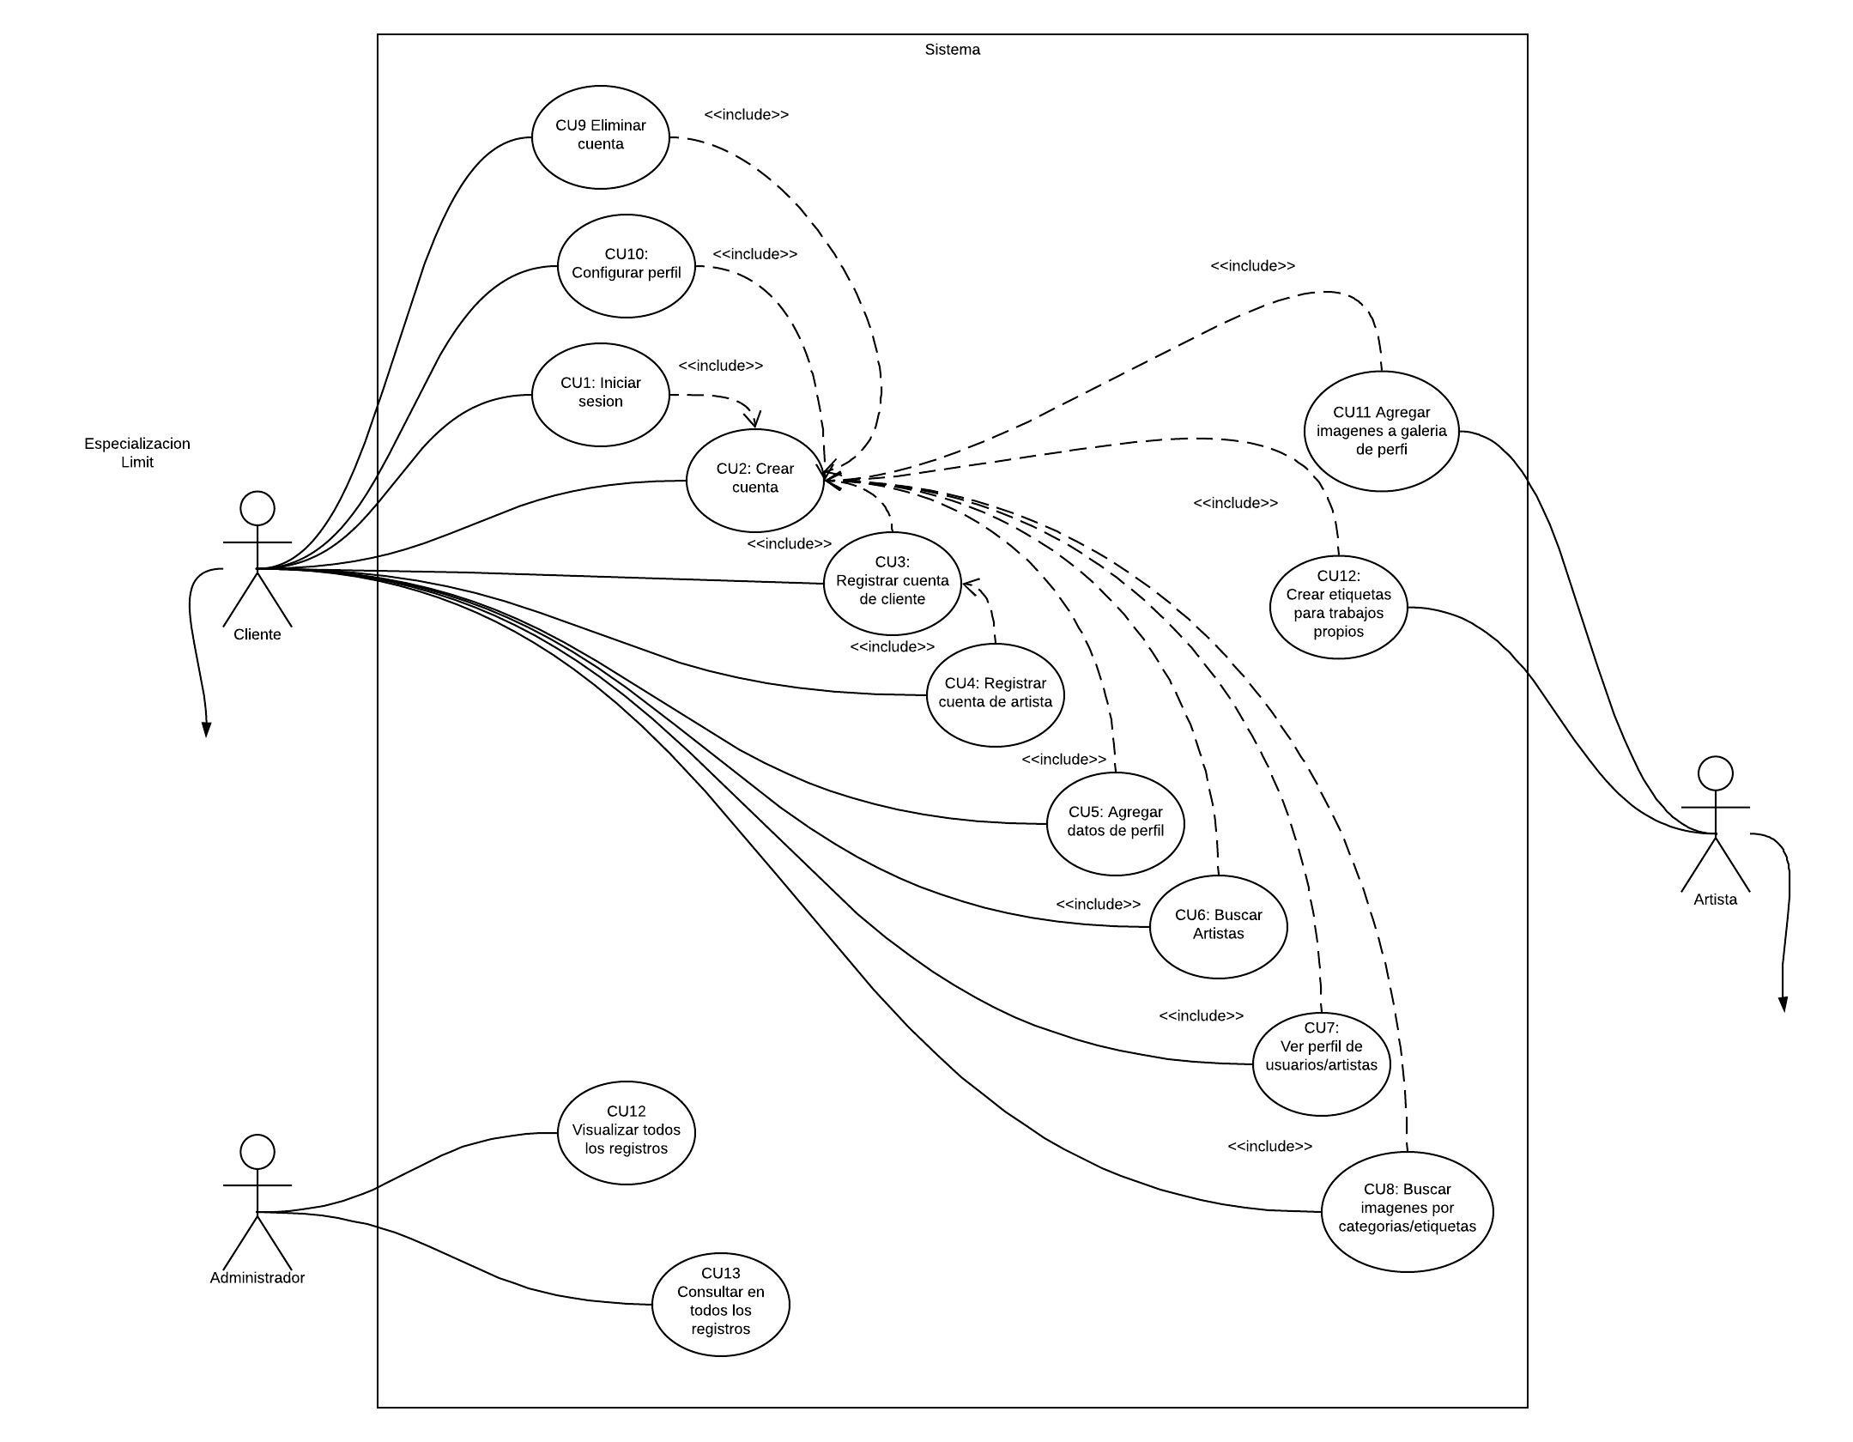**PROYECTO COMPLETO**